„KIS FÜRKÉSZ”
természetismereti-természetvédelmi verseny
2021.

I. forduló
Beérkezési határidő: 2021. március 25.
Kérjük a határidő pontos betartását!

- feladat (18 pont):
MADÁRVÉDELEM:
Nevezd meg a 2020. év madarát
Jellemezzétek és készítsetek rajzot róla.

- feladat (10 pont):
ÁLLATISMERET:
Az alábbiakban olyan állatok képeit láthatjátok, melyek vagy folyamatosan, vagy életük valamely fejlődési szakaszában komoly kártételeket tudnak okozni kertjeinkben.
A táblázatba írjátok be a nevüket, és hogy életük mely szakaszában, hogyan károsítják a kiskertek növényeit!

képe | neve | kártéteménye
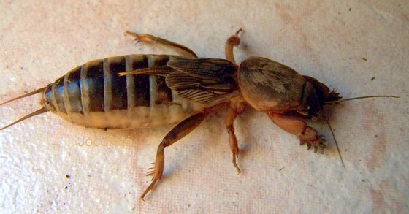
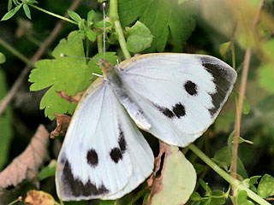
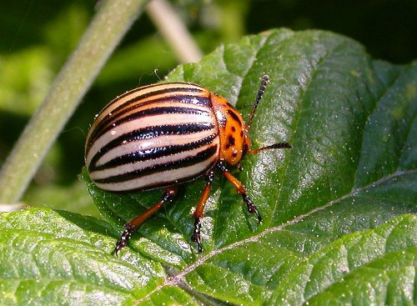
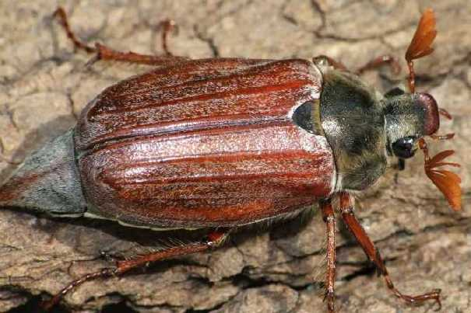

- feladat (12 pont):
REJTVÉNY:
Oldjátok meg az alábbi rejtvényt!
Ha jól oldottátok meg, a vastag függőleges oszlopban egy szép szokás nevét olvashatjátok.

1.
2.
3.
4.
5.
6.
7.

- Karácsonykor használatos fafajta.
- Kedvelt háziállat. Eredetileg az egerek ellen tartották.
- Réteken, legelőkön élő emlősállat. Lyukakban él. Veszély esetén két lábra állva, fütyülve riasztja társait.
- A ló kicsinye.
- Fiú disznó.
- Ősi magyar disznófajta.
- Szorgos ízeltlábú. Több sok-sok társával együtt bolyban él.

A szokás megnevezése: …………………………………………..

Írjátok le röviden, hogy ti hogyan ünneplitek meg?

- feladat (10 pont):
„TERMÉSZETES” IRODALOM
Móra Ferenc (1879-1934) ifjúsági műveiben megeleveníti gyermekkorának világát. Írásait olvasva mi is megismerhetjük emlékeit, élményeit.
Olvassátok el „A szánkó” c. elbeszélést!

Mi utal az elbeszélésben arra, hogy a tél „kegyetlen hideg” volt?
…………………………………………………………………………………………………………………………………………………………………………………………………....
………………………………………………………………………………………………….

Mit játszottak a gyerekek a téli hidegben?
………………………………………………………………………………………………………………………………………………………………………………………………………………………………………………………………………………………………………

„Nem olyan gúnyához csinálták ezt a szánkót mint a tied.”
Miért mondta ezt a bíró fia?
……………………………………………………………………………………………………………………………………………………………………………………………………………………………………………………………………………………………………………………………………………………………………………………………………………………………………………………………………………………………………………

Folytassátok a mondatot!

„Megsajnáltuk a gazdag bíró fiait, akik érzik, hogy milyen jólesik repülni a szánkón, de … ……………………………………………………………………………………………………………………………………………………………………………………………………

- feladat (10 pont):
Terepi feladatok:
Tavasszal mindenütt megkezdődnek a kerti munkák. Keressetek olyan helyet, ahol ti is bekapcsolódhattok az éppen esedékes munkálatokba! Ez lehet iskolakert, otthoni vagy ismerősnél lévő kiskert, ahol szívesen látják a szorgos kezeket.
Munkátokról küldjetek 2-3 képet és írjatok egy rövid élménybeszámolót!
Élménybeszámoló:
……………………………………………………………………………………………………………………………………………………………………………………………………………………………………………………………………………………………………………………………………………………………………………………………………………………………………………………………………………………………………………………………………………………………………………………
.

- feladat (12 pont):
HAGYOMÁNYŐRZÉS:

- Soroljátok fel a téli hónapok régies neveit!
………………………………………………….
………………………………………………….
………………………………………………….

Gyűjtsetek 5 népi megfigyelésen alapuló időjárásjósló regulát a tél jeles napjaihoz kapcsolódóan!

B, Melyik növények vagy állatok kapcsolódhatnak az alábbi jeles napokhoz?

Február 2. Gyertyaszentelő Boldogasszony napja …………………………….
Február 14. Bálint napja ……………………………………………………….
Február 19. Zsuzsanna napja …………………………………………………..
Február 24. Mátyás napja ……………………………………………………….

- feladat (15 pont):
EGÉSZSÉGES ÉLETMÓD:

Manapság egyre inkább előtérbe kerülnek a természetes gyógymódok, így a gyógyteák fogyasztása is.

Soroljatok fel 3 általatok is ismert gyógynövényt. Írjátok le röviden gyógyító hatásukat. Készítsetek rajzot is róluk.

Beküldési cím:
A megoldásokat postai elektronikus úton kérjük visszaküldeni az alábbi címekre!
nsvmpe@gmail.com
bertalan.zsuzsa@gmail.com

